CENTRO UNIVERSITÁRIO ESTÁCIO RIBEIRÃO PRETO

Design e Implementação de um Processador Simples em FPGA

Ribeirão Preto – SP
2024
1. INTRODUÇÃO:
Deve trazer os temas tratados no trabalho, delimitação, justificativa, objetivo da pesquisa e procedimentos adotados.

2. DESENVOLVIMENTO:
corpo do trabalho, a parte principal, onde deve constar uma exposição ordenada do assunto.
2.1 TEORICO
Estuda os componentes fundamentais de um processador e como eles se interconectam

2.1 Teórico
Um processador em FPGA (Field-Programmable Gate Array) é um tipo de processador que é implementado em um chip FPGA. Um FPGA é um dispositivo semicondutor que pode ser programado (ou configurado) após a fabricação para realizar uma variedade de funções lógicas. Em essência, um FPGA é um conjunto de blocos lógicos interconectados por meio de uma matriz programável.
Ao projetar um processador em FPGA, os designers podem criar um processador personalizado que atenda às necessidades específicas de uma determinada aplicação ou sistema. Isso é feito configurando os blocos lógicos do FPGA para implementar os componentes do processador, como unidades de controle, ALU, registradores e barramentos.

Há várias razões para usar um processador em FPGA:

- Flexibilidade: Como o FPGA é programável, é possível reconfigurar o processador conforme necessário, permitindo adaptá-lo a diferentes requisitos de aplicativos.
- Desempenho personalizado: Os processadores em FPGA podem ser otimizados para desempenho em tarefas específicas, já que podem ser projetados para executar instruções ou operações específicas de forma altamente eficiente.
- Baixo custo: Em muitos casos, usar um processador em FPGA pode ser mais econômico do que desenvolver um processador personalizado em silício.
- Paralelismo: FPGAs são conhecidos por seu potencial de paralelismo massivo. Ao implementar um processador em FPGA, é possível explorar esse paralelismo para acelerar certos tipos de computação.

Processadores em FPGA são comumente usados em uma variedade de aplicações, incluindo processamento digital de sinais (DSP), redes de computadores, sistemas embarc ados, computação de alto desempenho (HPC) e muitos outros. Eles oferecem uma abordagem flexível e poderosa para projetar sistemas de processamento personalizados.
Um processador é o cérebro de um computador, responsável por executar todas as operações e tarefas. Seus componentes fundamentais trabalham em conjunto para processar informações e executar instruções de programas. Vamos explorar esses componentes e como eles se interconectam:

1. Unidade de Controle (UC)
A Unidade de Controle é como o maestro de uma orquestra, coordenando todas as operações do processador. Ela decodifica as instruções do programa e gera os sinais de controle necessários para dirigir as operações de outros componentes do processador. Esses sinais de controle são enviados para diferentes partes do processador para garantir que as operações ocorram na ordem correta.
2. Unidade Lógica Aritmética (ALU)
A ALU é responsável por realizar operações aritméticas (como adição, subtração, multiplicação e divisão) e operações lógicas (como AND, OR, NOT) nos dados que estão sendo processados. Ela recebe os operandos dos registros e executa as operações conforme instruído pela Unidade de Controle.
3. Registros
Os registros são pequenas áreas de armazenamento localizados dentro do processador. Eles são usados para armazenar temporariamente dados que estão sendo processados pela ALU ou pela UC. Existem diferentes tipos de registros, como:
Registradores de dados: Armazenam os dados que estão sendo processados.
Registradores de endereço: Armazenam endereços de memória para acessar dados.
Registrador de instrução: Armazena a instrução atual sendo executada.

4. Barramentos
Os barramentos são vias de comunicação que permitem a transferência de dados e sinais de controle entre os diferentes componentes do processador e também com a memória e outros dispositivos de entrada/saída. Existem três tipos principais de barramentos:
Barramento de dados: Transfere dados entre o processador e a memória.
Barramento de endereço: Transfere endereços de memória para acessar dados.
Barramento de controle: Transfere sinais de controle entre os componentes do processador.

Esses componentes fundamentais do processador estão interconectados de maneira intricada através dos barramentos e sinais de controle gerados pela Unidade de Controle. Cada componente desempenha um papel crucial no funcionamento eficiente e rápido do processador, permitindo que ele execute uma ampla variedade de tarefas computacionais.
Carry
É um conceito da aritmética binária para a soma de dois números. Quando há a soma, cada bit pode gerar um "carry" (vai-um) para a próxima posição. Por exemplo, a soma de 1 + 1 = 1 e 0. Ou seja, um carry é gerado quando a soma de dois bits ultrapassa 1. Para realizar tal tarefa é necessária uma programação em VHDL. VHDL é uma linguagem Descrição de Hardware específico, foi desenvolvida pelo Depto. De Defesa dos Estados Unidos por volta 1980. É uma linguagem usada para facilitar o projeto (concepção) de circuitos digitais programáveis.
Carry-in
Bit adicional fornecido como entrada em uma operação de soma binária. Ele permite que a operação ocorra com mais números e carregue um carry gerado por uma operação anterior.
Carry-out
O bit que é o bit "tranportado para fora" da operação. No exemplo de 1 + 1 = 1 e 0, ele seria o "1" do resultado. O carry-out indica que há uma unidade além dos bits de saída e deve ser adicionado ao próximo cálculo.
2.2 PRÁTICO
2.2.1 DIAGRAMA ESQUEMÁTICO:
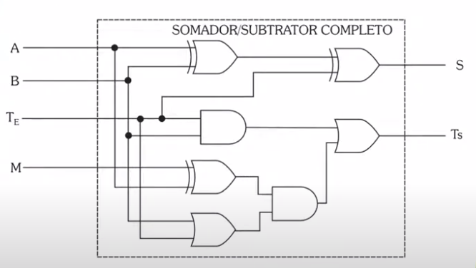
- Entradas:
  - M: Operação (0 para soma e 1 para subtração)
  - A e B: Bits a serem operados;
  - Te: Transporte de Entrada
- Saídas:
  - S: Resultado da operação;
  - Ts: Transporte da saída
2.2.2 CIRCUITO NO AMBIENTE DE SIMULAÇÃO TINKERCAD:
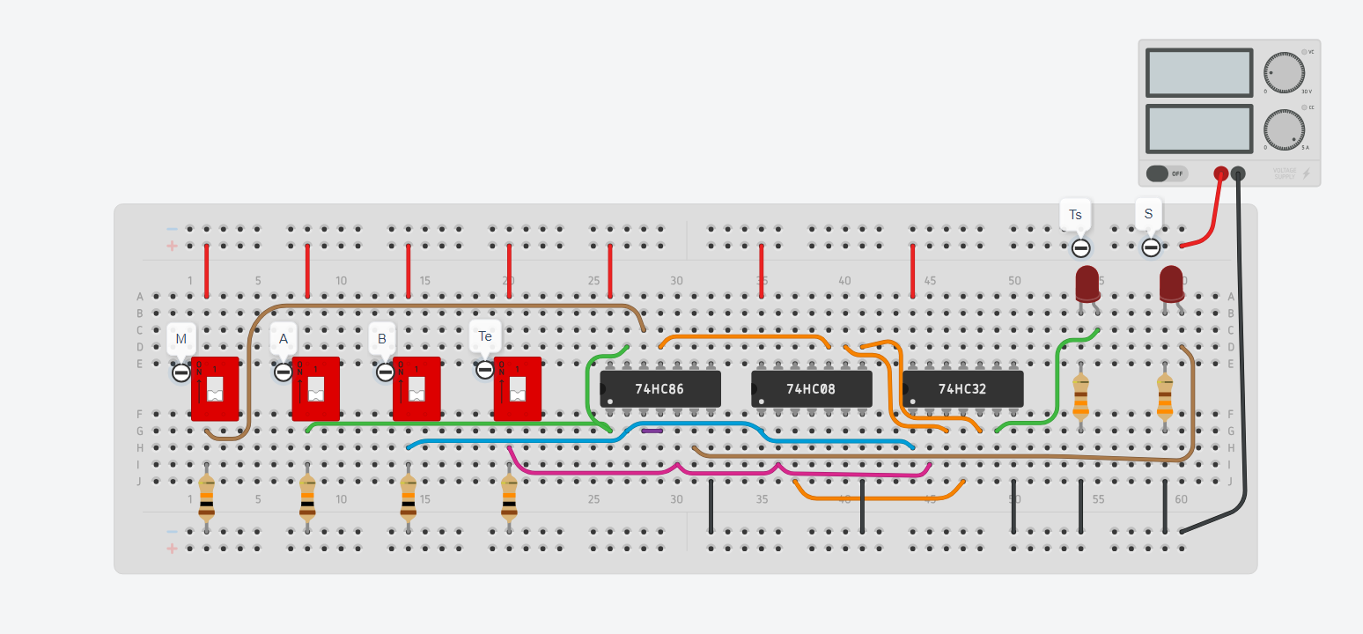

NOME | QUANTIDADE | COMPONENTE
U1 | 1 | Porta quad AND
U2 | 1 | Porta quad OR
U3 | 1 | Porta quad XOR
SW1  SW2  SW3  SW4 | 4 | Interruptor DIP DPST
R2  R3  R4  R5 | 4 | 10 kΩ Resistor
R6  R7 | 2 | 330 Ω Resistor
D1  D2 | 2 | Vermelho LED
P1 | 1 | 5,5 Fonte de energia

https://www.tinkercad.com/things/gxACDEY5phs-copy-of-somadorsubtrator/editel?tenant=circuits
2.2.3 PROJETO NO QUARTUS:

2.2.4 TABELA VERDADE:
M | A | B | TE |  | TS | S
0 | 0 | 0 | 0 |  | 0 | 0
0 | 0 | 0 | 1 |  | 0 | 1
0 | 0 | 1 | 0 |  | 0 | 1
0 | 0 | 1 | 1 |  | 1 | 0
0 | 1 | 0 | 0 |  | 0 | 1
0 | 1 | 0 | 1 |  | 1 | 0
0 | 1 | 1 | 0 |  | 1 | 0
0 | 1 | 1 | 1 |  | 1 | 1
1 | 0 | 0 | 0 |  | 0 | 0
1 | 0 | 0 | 1 |  | 1 | 1
1 | 0 | 1 | 0 |  | 1 | 1
1 | 0 | 1 | 1 |  | 1 | 0
1 | 1 | 0 | 0 |  | 0 | 1
1 | 1 | 0 | 1 |  | 0 | 0
1 | 1 | 1 | 0 |  | 0 | 0
1 | 1 | 1 | 1 |  | 1 | 1

3. CONCLUSÃO:
é onde o autor faz uma recapitulação sintética do assunto e dos resultados da pesquisa, avaliando a contribuição e os méritos de seu trabalho.

